ИНФОРМАЦИЯ О МЕРОПРИЯТИЯХ, ПРОВОДИМЫХ МКУК «ДК ТСП» В ФЕВРАЛЕ 2019г.
14 февраля 2019 года в 12.00 час. в деревне Добрино и 15 февраля в 12.00час. в с. Таборы состоялся митинг, посвященный 30-ой годовщине вывода советских войск из Афганистана. Присутствовало много народу, каждый сострадал солдатам, их матерям и жёнам. Татьяна Евдокимовна Козлова рассказала много историй про то время. Она рассказывала об участниках, о матерях, которые поседели за ночь, которые держались за своего сына до конца, не желая отпускать, но пришлось. Каждое слово резало сердце, словно нож. Невозможно было слушать без слёз. Все участники мероприятий испытали массу эмоций и остались под большим впечатлением. Узнали много новой информации и историю жизни наших земляков. «Афганская война» – так все привыкли называть трагические события, растянувшиеся на 10 долгих лет. Постепенно мы все дальше и дальше отдаляемся от тех дней, которые открыли очередную героическую страницу в новейшей истории нашей страны, в очередной раз рассказав всему миру о мужестве, стойкости и отваге советского солдата. В 1989 году, 15 февраля последние советские войска покинули государство Афганистан. Так закончилась 10-летняя война, в которой Советский Союз потерял свыше 15 тысяч своих граждан. И понятно, что День вывода войск из Афганистана — это, и праздник афганцев-ветеранов, и день памяти и скорби обо всех погибших воинах-интернационалистах.
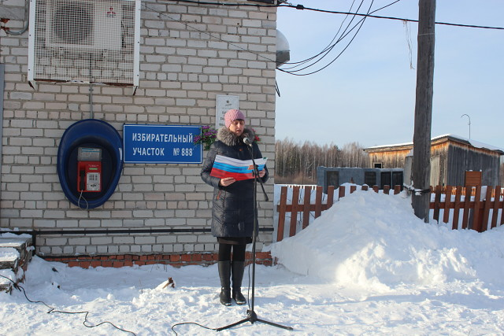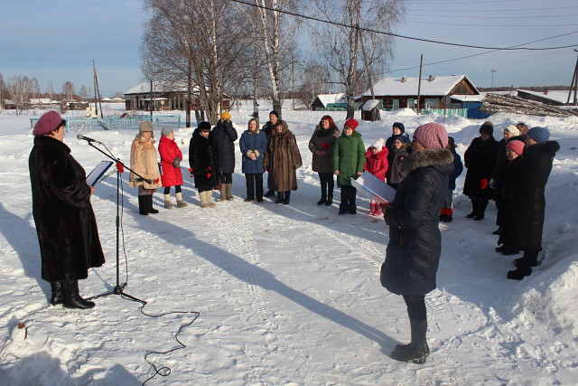
15 февраля прошел митинг в с.Таборы ««А сердце память бережёт», в честь вывода советских войск из Афганистана. Митинг проходил возле музея, который торжественно открыл двери для всех посетителей.

15 февраля в с. Таборы прошла Всероссийская акция «Лыжня России»
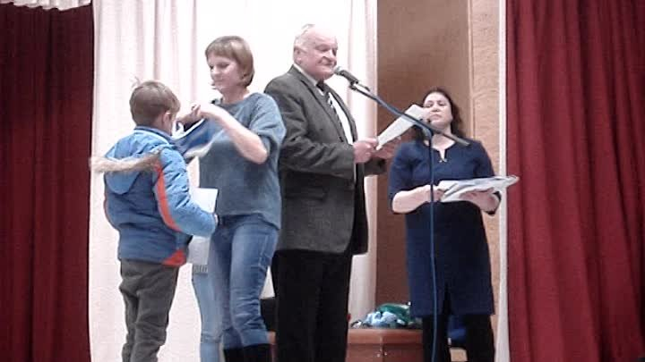
15 февраля был организован показ социальных роликов о вреде асоциальных явлений.
16 февраля прошёл мастер класс в клубе «Рукодельница» по изготовлению поделок из подручного материала.
16 февраля для детей в игровом клубе «Бэмби» проходили весёлые игры.
17 февраля на базе дома культуры прошла квест-игра от ведьмы. Дети были в восторге от конкурсов.
20 февраля прошёл районный фестиваль «Таборинские звёздочки». В этом году было заявлено очень много различных номеров, со всех образовательных учреждений Таборинского района. Конкурс проходил в трех номинациях (вокал, хореография, театр). Поздравляем всех участников, все большие молодцы.
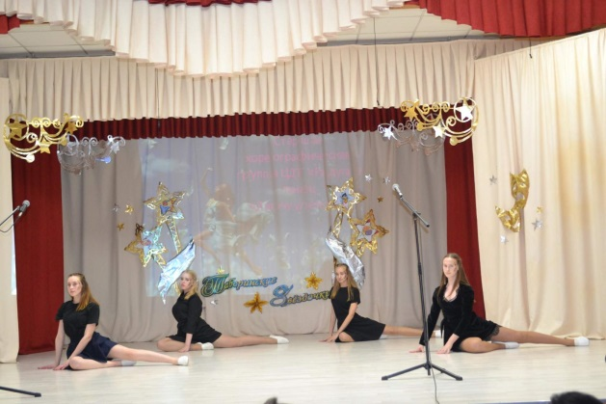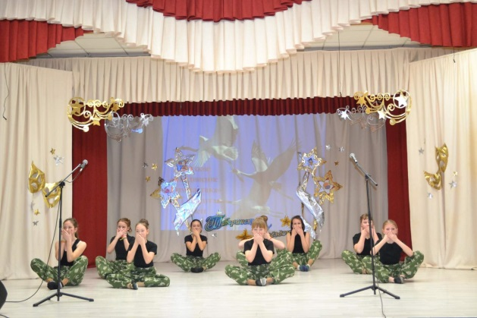
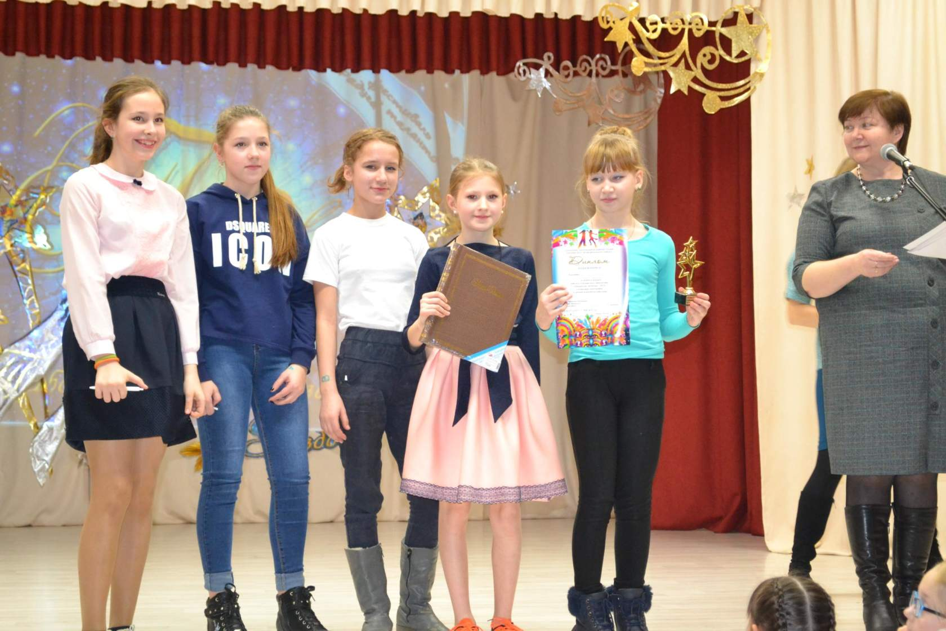

22 февраля в Таборинском Доме культуры прошёл концерт ансамбля русской песни «Тавдиночка» под руководством Евгения Лопатина. Концерт назывался «У солдата выходной!». Программа полностью соответствовала названию. Таборинцы очень хорошо отдохнули.

